Questão 5

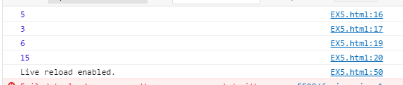

Os dois primeiros “console.log” mostram os resultados determinados pela ordem que o “if” nos dá. E os dois últimos só mostra qual o valor de A e B conforme foi mostrado nas linhas 1 e 2.